輔導室資料組：
國樂團展演花絮
3/4全國音樂比賽國樂合奏特優第一名
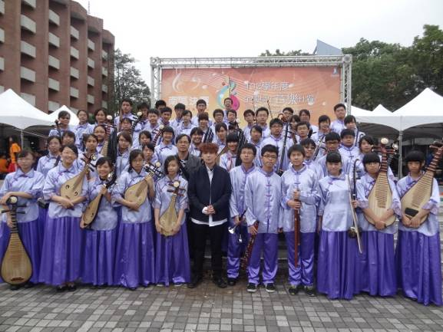 | 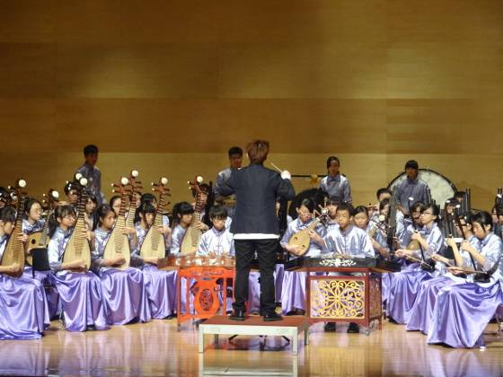
3/5全國音樂比賽室內絲竹樂合奏特優第一名
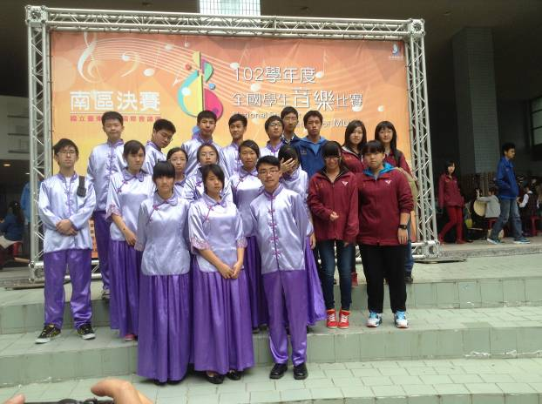 | 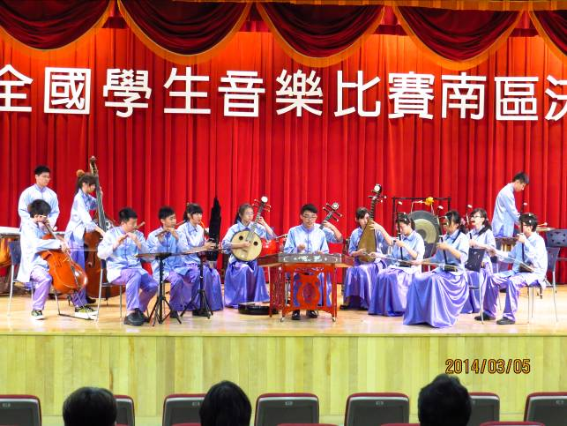
03/30四校聯合國樂展演
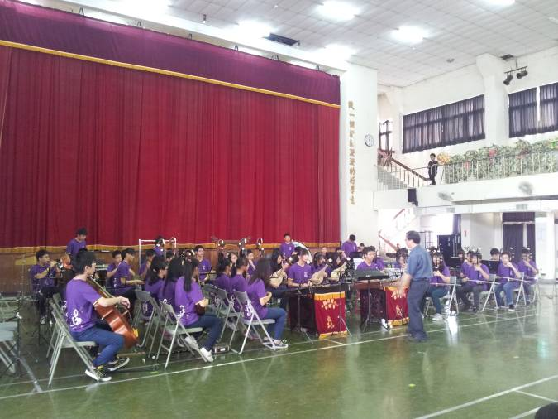 | 